SEMINÁŘ EKONOMICKÝCH MOZKŮ
4. ROČNÍK
2017/2018

ZADÁNÍ
- série
termín odevzdání: 15. 3. 2018
Návod na odevzdání: Přihlaste se do ISu, dle instrukcí v registraci. Po levé straně naleznete záložku „Student“. V ní budete schopní najít záložku „studijní materiály“ a v ní složku „odevzdávárny“. Po jejím otevření už uvidíte složku s číslem série a v ní složky s označením čísla příkladu. Vkládejte tedy každý příklad zvlášť do příslušné složky. Důležité: Prosím uvádějte u příkladu hlavičku – jméno, škola, třída, číslo série a číslo příkladu. Vzor řešení naleznete zde (https://is.muni.cz/do/econ/soubory/aktivity/sem/Vzor_reseni.pdf), tak jej prosím dodržujte.
Jirkovi právě skončily jarní prázdniny, které strávil na horách. Ani o prázdninách však nezahálel a zkoušel si sám vymyslet příklad na monopol, aby si potrénoval vědomosti nabyté ve škole.
Příklad 1
Nedaleko Jirkova bydliště vzniklo nové kino. Je to jediné kino v širokém okolí, takže je ho možné považovat za monopol.
- Definujte monopol a uveďte příklad alespoň tří firem, které mají v České republice na něco monopol. Uveďte také, na co daná firma monopol má.
V kině se rozhodli uvést nový film. Za licenci k promítání zaplatili 150 000 Kč. Náklady na jednoho diváka má kino vyčíslené průměrně na 25 Kč.
Cena | Poptávané množství | Celkové příjmy | Celkové náklady | Zisk
200 | 0
180 | 150
160 | 820
140 | 1500
120 | 2800
100 | 6400
80 | 12000
60 | 21000
40 | 25000
20 | 35000
0 | 40000

- Doplňte tabulku a určete, za jakou cenu mají v kině lístky prodávat, pokud chtějí dosáhnout maximálního zisku.

Jirka byl na horách s kamarádem Michalem, kterého poznal v dědečkově firmě, a jelikož na horách panovalo krásné počasí, tak díky svítícímu sluníčku Michal úplně nedbal na teplé oblečení, následkem čehož ho po příjezdu domů sklátila nějaká nemoc dýchacích cest a nemohl docházet do práce, ale musel nemoc vyležet doma v posteli.

Příklad 2
Jirka stále pracuje jako brigádník u dědečka, kde mezi zaměstnanci našel i nové kamarády. Jeden z nich, Michal, pracuje u dědečka jako tesař na základě pracovní smlouvy na plný úvazek (40 hodin/týdně, 8 hodin/denně). Jak již víme, Michal po prázdninách nepřišel do práce, a po Jirkovi vyřídil, že musí na „nemocenskou“.
Michal přinesl do zaměstnání Rozhodnutí o dočasné pracovní neschopnosti s dobu nemoci od 12. 2. 2018 do 20. 3. 2018 (tj. 37 kalendářních dní).
- Na jaké náhrady a dávky měl Michal nárok, kdo mu peníze vyplácel a za jakou dobu?

- V jaké výši byly náhrady a dávky?
Kolik peněz za dobu nemoci obdržel celkem? (průměrný hodinový výdělek pro pracovněprávní účely před vznikem nemoci=188 Kč za hodinu, denní vyměřovací základ pro nemocenské neredukovaný = 1050 Kč)

- Co by se stalo, kdyby Michalova pracovní neschopnost vznikla v důsledku zaviněné účasti ve rvačce nebo např. následkem opilosti?

Jirka se tak trochu cítil vinen za Michalovu nemoc (mohl mu přece domluvit, aby se lépe oblékl ). Chtěl se dědečkovi nějak odvděčit napadlo ho, že by firmě mohl udělat reklamu a propagaci.

Příklad 3
1) Co v sobě zahrnuje marketingový mix? Charakterizujte jej a jeho jednotlivé součásti (4 základní).
2) V posledních letech se používají i další tři pojmy marketingového mixu. Charakterizujte je.
3) Jirka chce podnik propagovat i pomocí letáků. Navrhněte a graficky zpracujte (ať už v pdf, doc, jpg, ručně, ..) propagační leták.
Uveďte zdroje, ze kterých jste čerpali odpovědi.
Jirka byl na odvedenou práci náležitě hrdý a doufal, že jeho reklamu bude fungovat a přinese dědečkovi nové zákazníky. Vrátil se i k otázce investování a když v novinách narazil na zajímavý obrázek, chtěl si vyzkoušet, do čeho bylo v posledních deseti letech nejlepší investovat.

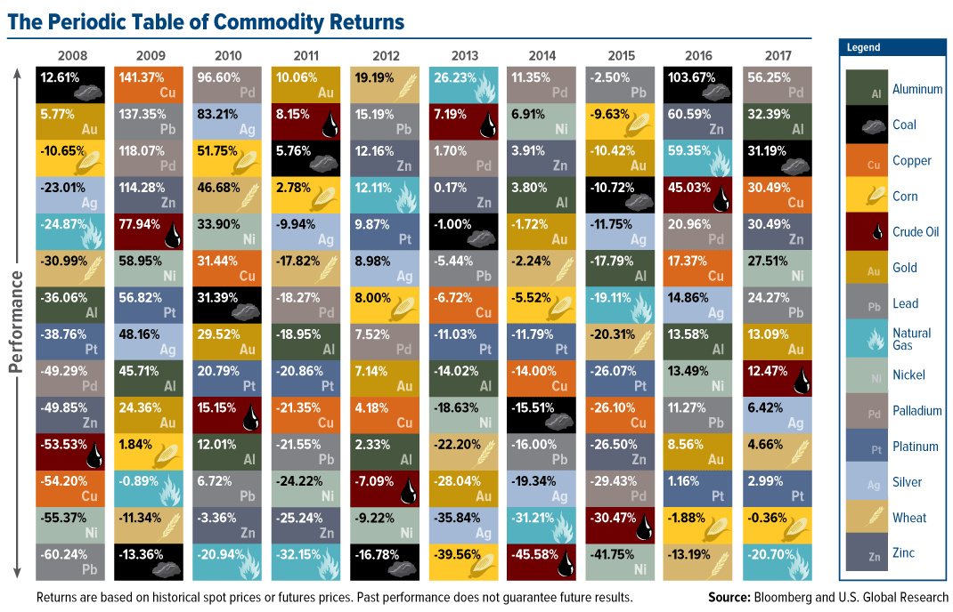

Příklad 4
Na základě informací o ročním zhodnocení komodit na obrázku spočítej, kolik by na konci roku 2017 bylo ze 100 000 Kč investice na začátku roku 2008 do každé jednotlivé komodity (tzn. 100 000 Kč do uhlí, 100 000 Kč do zlata, atd.).
Zpracuj do přehledné tabulky, kde sloupce budou jednotlivé roky a v řádcích bude vývoj investice v Kč. Výsledná čísla z konce roku 2017 zobraz i v grafu.

Jirka byl sice schopen zhodnocení za posledních deset let spočítat, nedokázal ale určit, do čeho je pro něj dnes vhodné investovat. Má nakoupit zlato nebo kukuřici? Proto začal hledat, kdo mu s tím pomůže.
Příklad 5
Jirka se necítil ve světě investování zatím příliš jistý, a proto se rozhodl využít služeb nějakého odborníka. Vydal se tedy za investičním zprostředkovatelem, společností ABC.
- Jaké investiční služby může ABC Jirkovi poskytnout?
- Jakým způsobem Jirka za investiční služby ABC zaplatí, pokud se bude jednat o typický příklad poskytování investičních služeb v ČR?
- Jirka sdělil ABC, že by chtěl pravidelně každý měsíc investovat 500 Kč, vůbec ale nevěděl do čeho. ABC mu poradila, aby investoval do podílových fondů. Jirka souhlasil, a tak s ním ABC vyplnila investiční dotazník. Představte si, že chcete začít investovat, a vyplňte ho taky.
- Dokážu vysvětlit následující pojmy (více možností):
  - termínovaný vklad, spořicí účet
  - investiční životní pojištění
  - doplňkové penzijní spoření
  - podílové listy podílových fondů
  - dluhopisy, akcie
  - deriváty
  - obchodování na burze
  - nákup a odkup podílového listu
  - indexový certifikát, ETF
  - měnové zajištění (hedging)
  - termínové obchody (forward, swap,…)
  - prodej na krátko (short sell)
- Sleduji dění na kapitálových trzích?
  - nesleduji vůbec
  - jen občas, ale investiční rozhodnutí nečiním
  - pravidelně a na základě toho činím investiční rozhodnutí
  - často a dělám si analýzy
- Mám vzdělání nebo zaměstnání v oboru ekonomie?
  - ne
  - částečně
  - ano
- V minulosti jsem využil/a tyto finanční produkty a služby (více možností):
  - dosud jsem neinvestoval/a, nemám zkušenosti (výjimka – bankovní produkty, stavební spoření, doplňkové penzijní spoření)
  - kapitálové životní pojištění, fondy s garancí
  - investiční životní pojištění
  - podílové fondy
  - obhospodařování majetku (portfolio management)
  - služby obchodníka s cennými papíry při investování do akcií či dluhopisů
  - služby obchodníka s cennými papíry při investování do certifikátů či derivátů
- Jak dlouho investuji?
  - vůbec, nebo méně než 6 měsíců
  - více než 6 měsíců
  - více než 3 roky
  - více než 5 let
- Kolik peněz jsem doposud investoval/a?
  - méně než 100 000 Kč
  - více než 100 000 Kč
  - více než 500 000 Kč
  - více než 1 000 000 Kč
- Jaký je rozdíl mezi mými ročními příjmy a výdaji?
  - méně než 100 000 Kč
  - více než 100 000 Kč
  - více než 250 000 Kč
  - více než 400 000 Kč
  - více než 750 000 Kč
- Moje příjmy pochází převážně z?
  - zaměstnání
  - podnikání
  - kapitálových příjmů
  - pronájmu
  - jiné: ______________
- Významné finanční potíže by mi způsobil pokles investice o?
  - více než 5 %
  - více než 20 %
  - více než 50 %
  - žádné potíže mi nezpůsobí ani 100 % pokles

- Jakou část svého majetku chci investovat?
  - méně než 20 %
  - více než 20 %
  - více než 50 %
  - více než 70 %
- Jaké jsou mé pravidelné měsíční závazky (výdaje)?
  - méně než 5 000 Kč
  - více než 5 000 Kč
  - více než 10 000 Kč
  - více než 50 000 Kč
  - více než 100 000 Kč
- Investovat hodlám na dobu?
  - kratší než 1 rok
  - kratší než 3 roky a chci investovat jednorázově
  - kratší než 3 roky a chci investovat pravidelně
  - kratší než 5 let a chci investovat jednorázově
  - kratší než 5 let a chci investovat pravidelně
  - delší než 5 let a chci investovat jednorázově
  - delší než 5 let a chci investovat pravidelně
- Budu mít prostředky investované po celou zvolenou dobu?
  - chci mít peníze kdykoli k dispozici
  - je možné, že investiční horizont nedodržím
  - je jisté, že investiční horizont dodržím
  - plánuji peníze odčerpávat pravidelně
- Co se týče rizika:
  - chci mít zaručenu návratnost celé investice
  - jsem ochoten/na podstoupit riziko dočasné ztráty při možnosti vyššího výnosu v budoucnu
  - jsem ochoten/na podstoupit vysoké riziko při očekávání nadprůměrného výnosu
- Mám zájem investovat?
  - ano
  - ne
- Jsem ženatý/vdaná?
  - ano
  - ne
- Očekávám v blízké budoucnosti (1-3 roky) významnou událost, která bude mít negativní vliv na mou finanční situaci?
  - ano
  - ne
- Co je mým investičním cílem? ___________________
- Věk _______
- Pohlaví
  - žena
  - muž
- Jsem z města nad 300 000 obyvatel?
  - ano
  - ne
- Nejvyšší dosažené vzdělání? ________________

Pozn.: Pokud si chceš zlepšit karmu, dej investiční dotazník vyplnit i svým rodičům, prarodičům či známým a pošli ho spolu s řešením. Dotazníky budou využity pro vědecký výzkum jednoho z organizátorů SEMu. Děkujeme.

Budeme rádi za jakoukoliv zpětnou vazbu a případné náměty na další témata, která tě zajímají. Zároveň nám, prosím, napiš zpětnou vazbu na tuto třetí sérii SEMu a seřaď příklady od pro tebe nejvíce zajímavého po nejméně zajímavý.
Připomínáme, že na odevzdání máte čas do 15. 3. 2018 včetně a že vyžadujeme odevzdávání přesně podle informací uvedených na webu (http://www.econ.muni.cz/uchazeci-o-studium/proc-studovat-na-esf/projekty-pro-studenty-strednich-skol/seminar-ekonomickych-mozku/informace).
Přejeme při řešení hodně štěstí a těšíme se na tvé odpovědi i účast v další sérii.
Tým SEM.

